PRAKTIKUM SISTEM DIGITAL
TUGAS 2



Disusun oleh :
Nama : Fajar Indah Nur Azizah
NIM : L200200117
Prodi/Kelas : Informatika / C

Setelah kegiatan selesai, lembar kerja ini dicetak (di-print) dan dikumpulkan ke asisten.  NIM : L200200117  Nama : Fajar Indah Nur Azizah  Nama Asisten : Shofiyah Nafisah, Danis Ardani  Tanggal Praktikum: 22 Maret 2021 | (Di isi oleh Asisten)  Nilai Praktek:  Tanda Tangan:

Percobaan 1
- Buatlah rangkaian pada gambar 2.3 dan edit propoties masing-masing komponen :
Alternator : V = 5Volt, f=100Hz
Cell : V = 5Volt
Clock : F = 100Hz
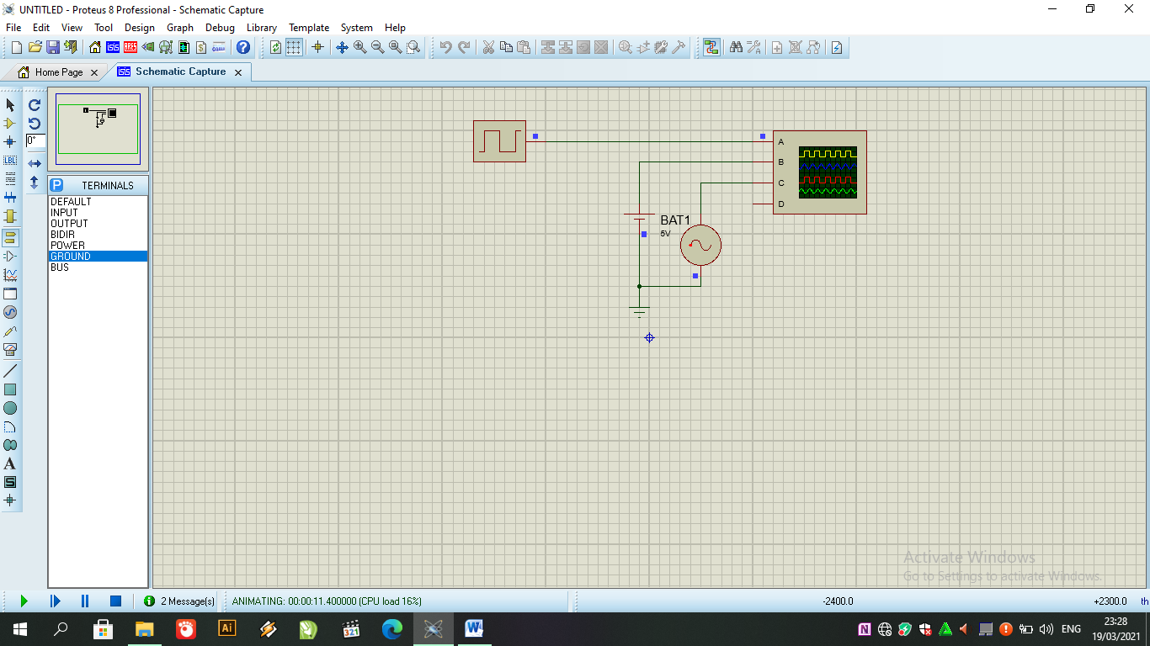

2. Simulasikan! Kemudian akan muncul osiloskop window.
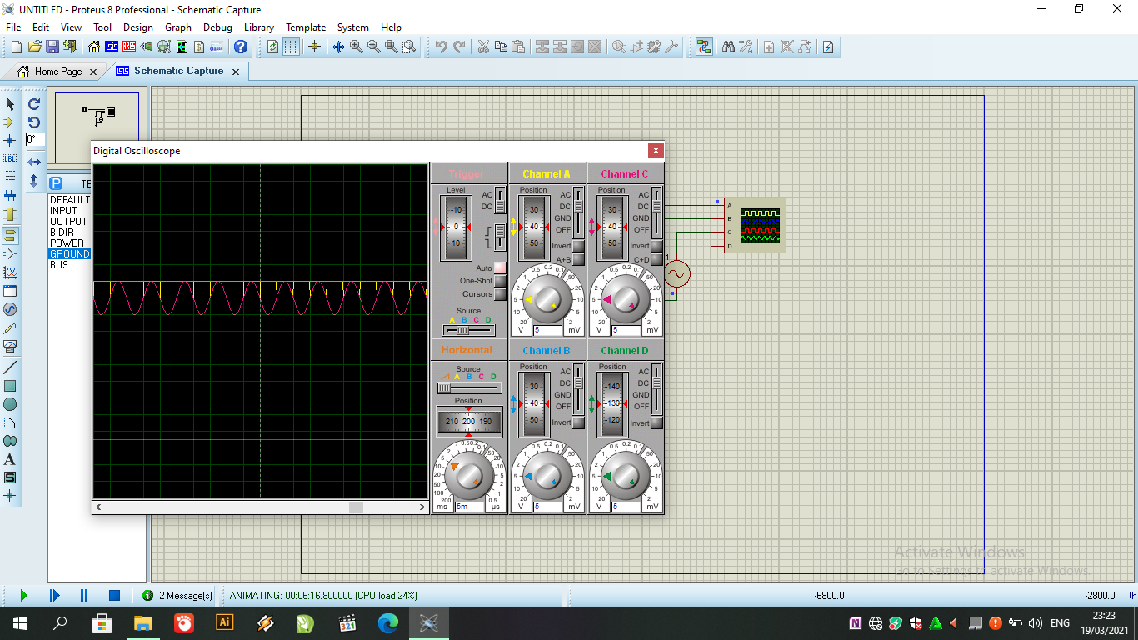

Tegangan puncak ( Vpp ) = jumlah division( Div Vertikal ) x volt/div
Jadi vpp/div = vpp/jumlah div
= jumlah Division x (volt/div) x 1 / jumlah Division
jadi
Vpp/div = Volt/div
Vpp/div = 5mV
Time/div = 5m
Penjelasan :
Sinyal di chanel A merupakan sinyal digital, sinyal di chanel C merupakan analog, dan untuk chanel B dan D tidak terdapat sinyal digital maupun sinyal analog pada saat simulasi.

- Edit komponen menjadi
Alternator : V = 10 Volt, f = 50Hz
Cell : V = 7 Volt
Clock : F = 200 Hz
- Simulasikan!
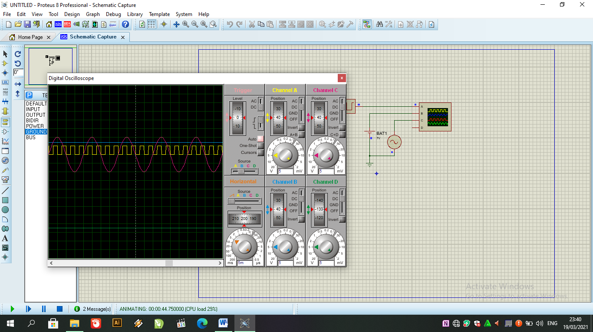
Vpp/div = 5mV
Time/div = 5m
Penjelasan :
Chanel A dan C mengalami perubahan bentuk gelombang. Sinyal di chanel A terlihat lebih rapat dari sebelumnya dan sinyal di C terlihat lebih besar dari sebelumnya (mempengaruhi amplitude semakin besar pula).

- Jawab pertanyaan berikut!

- Sinyal analog : sinyal yang berupa gelombang kontinyu mempunyai amplitude, frekuensi dan phase. Gelombang sinyal mengalami perubahan secara bertahap setiap ada perubahan.
Sinyal digital : sinyal dengan bentuk pulsa yang mengalami perubahan tiba-tiba dengan besaran sinyal 0 dan 1.

- Karakter masing-masing komponen
Sinyal dari alternator : Analog karena berupa gelombang kontinyu, membawa informasi dengan mengubah karakteristik gelombang. Dua karakteristik yang paling penting adalah di sinyal analog adalah amplitude dan frekuensi dan biasanya dinyatakan dengan gelombang sinus.
Sinyal dari battery : Analog karena berupa gelombang kontinyu, membawa informasi dengan mengubah karakteristik gelombang. Dua karakteristik yang paling penting adalah di sinyal analog adalah amplitude dan frekuensi dan biasanya dinyatakan dengan gelombang sinus.
Sinyal dari clock source : sinyal analog dan digital karena membawa sinyal analog dan digital.

- Kesimpulan
Dari simulasi ini kita bisa membedakan macam macam sinyal dan mengetahui perubahan gelombang.

Percobaan 2
- Menjalankan simulasi

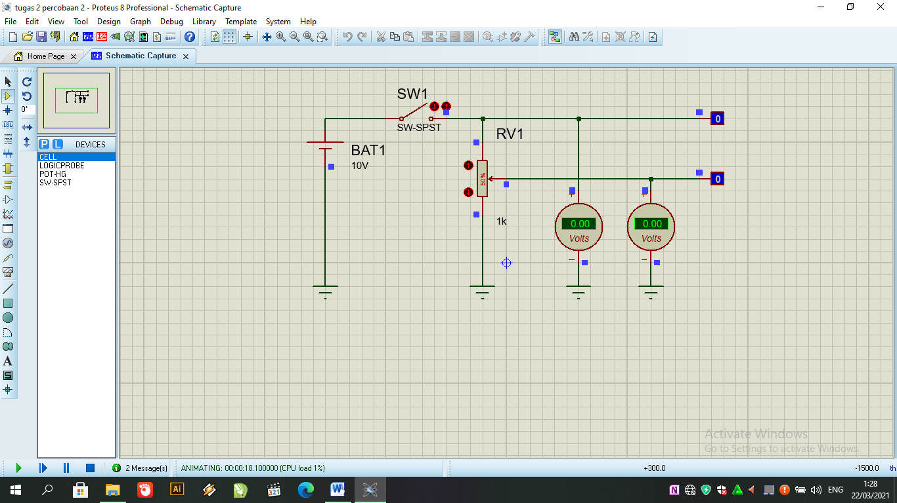

- Klik SW1
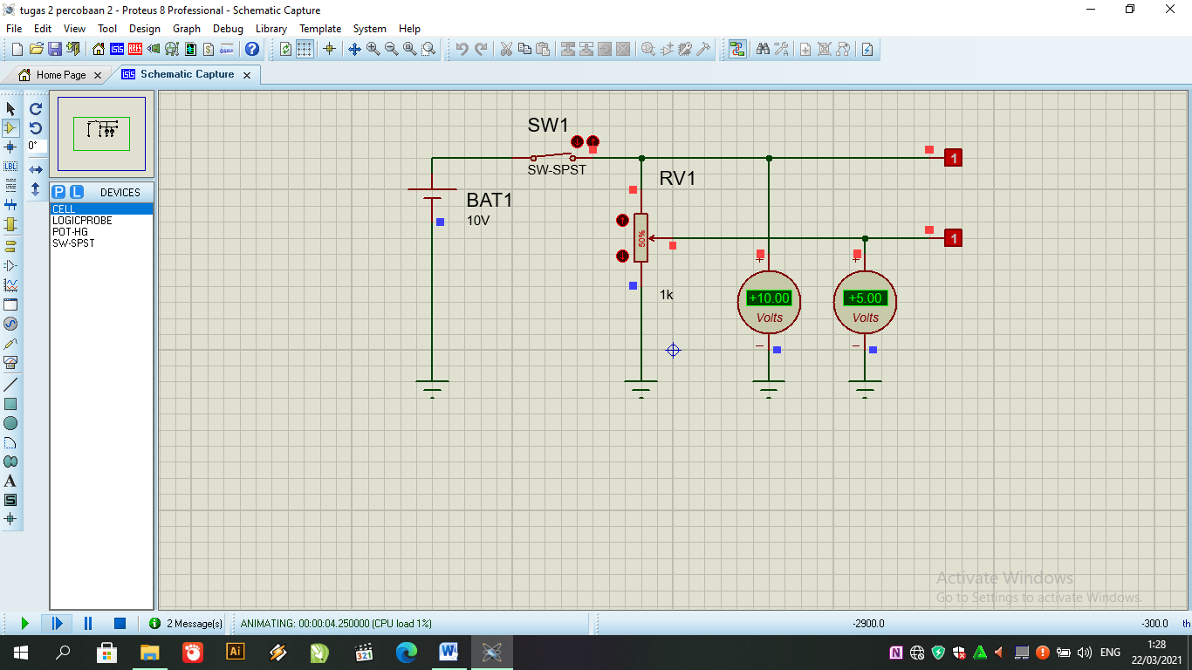
- Voltmeter DC1 : +10.00 Volt
- Voltmeter DC2 : +5.00 Volt
- Logicprobe 1 menunjukkan kondisi logika 1
- Logicprobe 2 menunjukkan kondisi logika 1

- Klik RV1 naik dan turun
- Logicprobe menunjukkan kondisi logika 1(high), jika voltmeter DC2 : 6.00 volts sampai 10.00

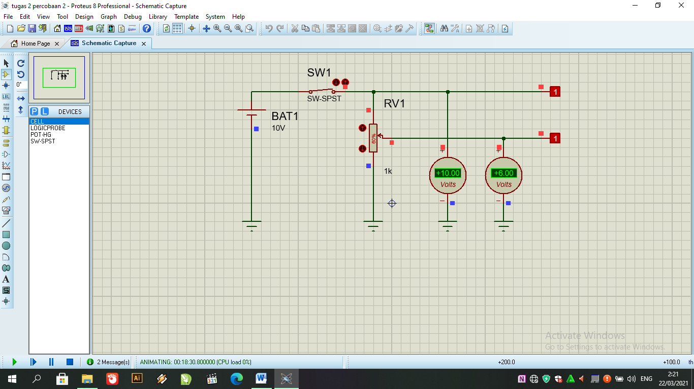

- Logicprobe menunjukkan kondisi 0(low), jika voltmeter DC2 : 0.00 sampai 1.40
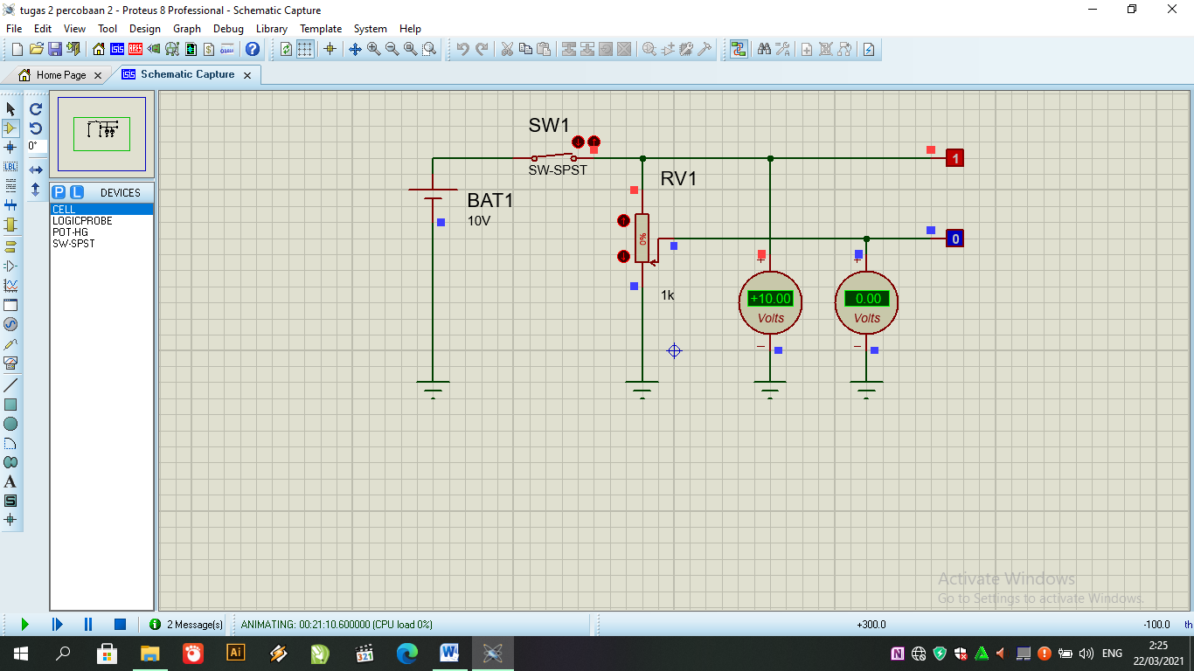
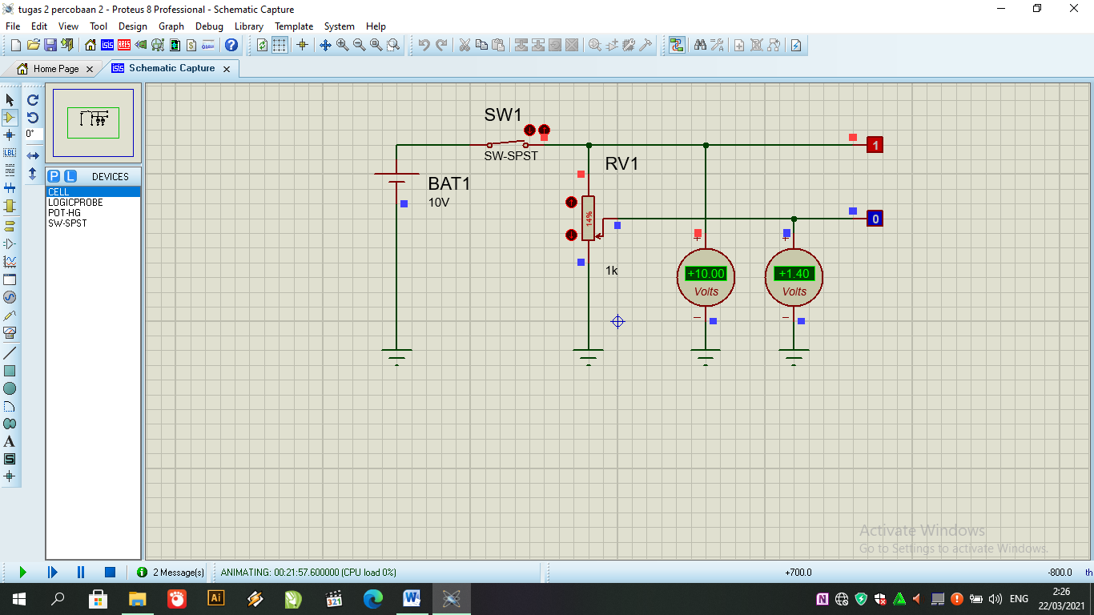

- Kesimpulan
Kita dapat mengetahui range sinyal digital dengan melakukan percobaan menaik-turunkan RV1. Jika RV1 dinaikkan maka logicprobe 2 akan menyala merah /bernilai 1. Sedangkan jika diturunkan maka logicprobe 2akan menyala biru/bernilai 0.

